Практическая работа
Строим диаграммы

Задание 1.
- Запустите текстовый редактор Word.
- На ленте Главного меню перейдите на вкладку Вставка и в разделе Иллюстрации выберите Диаграмма:
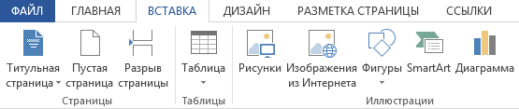
- В появившемся диалоговом окне выберите Тип диаграммы – Гистограмма – Гистограмма с группировкой и нажмите кнопку ОК:
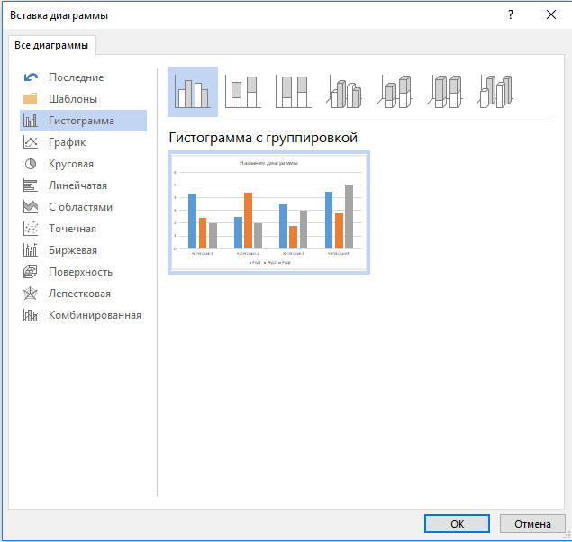
- Появится следующая таблица:
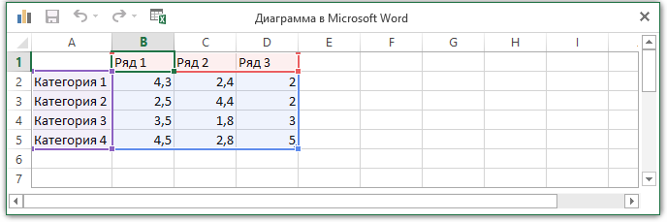
- Приведите таблицу к следующему виду:
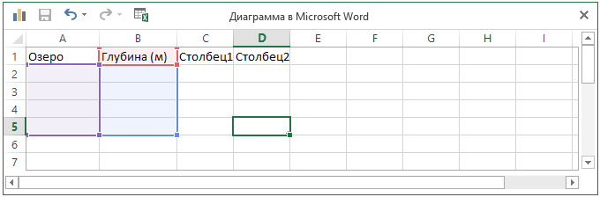

- Заполните таблицу на основе следующей информации:
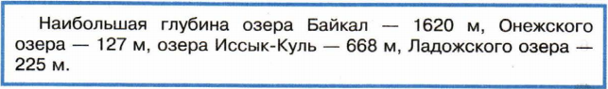
- Выделите заголовок диаграммы и измените его название на «Глубина озёр».
- Под диаграммой постройте таблицу, иллюстрирующую диаграмму, и заполните её данными:
Озеро | Глубина (м)
- Сохраните файл в личной папке под именем Глубина.

Задание 2.
- В текстовом редакторе постройте столбчатую диаграмму, используя следующую информацию:
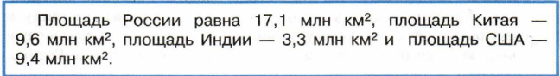
- Под диаграммой создайте таблицу с данными из примера. При вводе единиц измерения площади (км²) активизируйте кнопку Надстрочный знак.
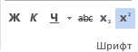
- Сохраните файл в личной папке под именем Площадь.

Задание 3.
- В текстовом редакторе составьте следующую таблицу:
Оценка | «5» | «4» | «3»
Количество учеников
- Заполните таблицу на основании следующей информации:
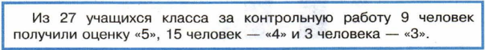
- По таблице постройте столбчатую диаграмму:

- Постройте новую диаграмму, используя ту же информацию, но выберите тип диаграммы - Круговая.
Внимание! Если в появившейся диаграмме не отображаются доли каждой группы учеников, то необходимо щёлкнуть по диаграмме и на вкладке Главного меню перейти в раздел Работа с диаграммами – Конструктор – Строка/Столбец:
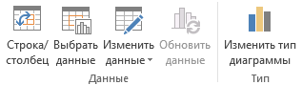
- Щёлкните по новой диаграмме. На ленте Главного меню перейдите в раздел Работа с диаграммами – Конструктор и в разделе Стили диаграмм выберите тот, который показывает процентное соотношение количества учеников, например, такой:

- Сохраните файл в личной папке под именем Оценки.

Задание 4.
- В текстовом редакторе представьте следующую информацию в табличной форме:
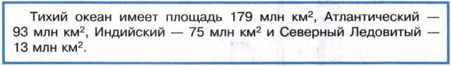
- По таблице постройте круговую диаграмму «Площади океанов». Предусмотрите вывод названия диаграммы, легенды и выраженный в процентах вклад каждого океана в воды Мирового океана.
- Сохраните файл в личной папке под именем Океаны.

Задание 5.
- В текстовом редакторе представьте следующую информацию в форме диаграммы. Тип диаграммы выберите самостоятельно.
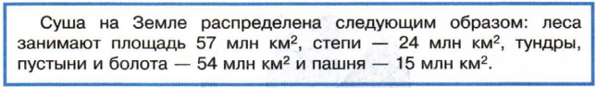
- Сохраните файл в личной папке под именем Суша.

